Vznik a formování krajiny - zadání pokusu

Rula
- pokus vrásnění
- pomocí mouky a písku modeluj ve skleněné nádobě vrstvy hornin
- dřevěnou pomůckou simuluj horotvorné procesy
- sleduj a popiš výsledek pokusu
- dokumentuj a popiš typy vrás

- zjisti, jak vznikají rudní žíly – 2 hlavní typy
- uveď příklady, jaké žilní minerály člověk využívá
- popiš, jakým způsobem člověk tyto minerály získává

Přírodní jev či složka krajiny, kterou studuješ:

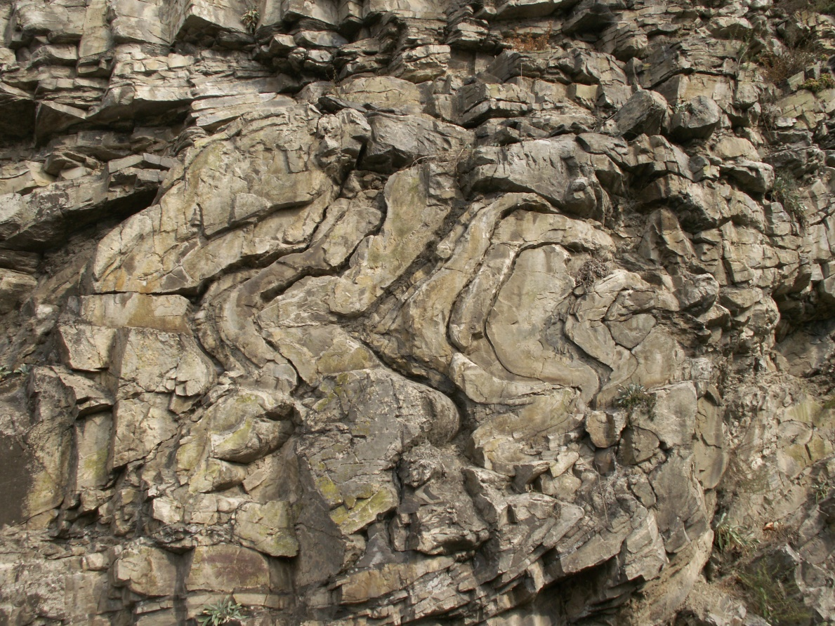
Zdroj obrázku, u kterého je povoleno opětovné nekomerční šíření:
https://upload.wikimedia.org/wikipedia/commons/9/9e/Hamersk%C3%A9_vr%C3%A1sy.JPG

